Thiết kế lớp

Nhóm 2023.1-143801-06

* Trần Phúc Mạnh Linh 20200352 (Đặc tả UC001)
* Nguyễn Thanh Lâm 20200336 (Đặc tả UC002)
* Bùi Trọng Đức 20200157 (Đặc tả UC003)
* Lê Đức Minh 2020395 (Đặc tả UC004)

# Thiết kế biểu đồ trình tự mức thiết kế

## Use case “Sửa đổi thông tin chấm công”

* Main Scenario: Sửa đổi thông tin chấm công

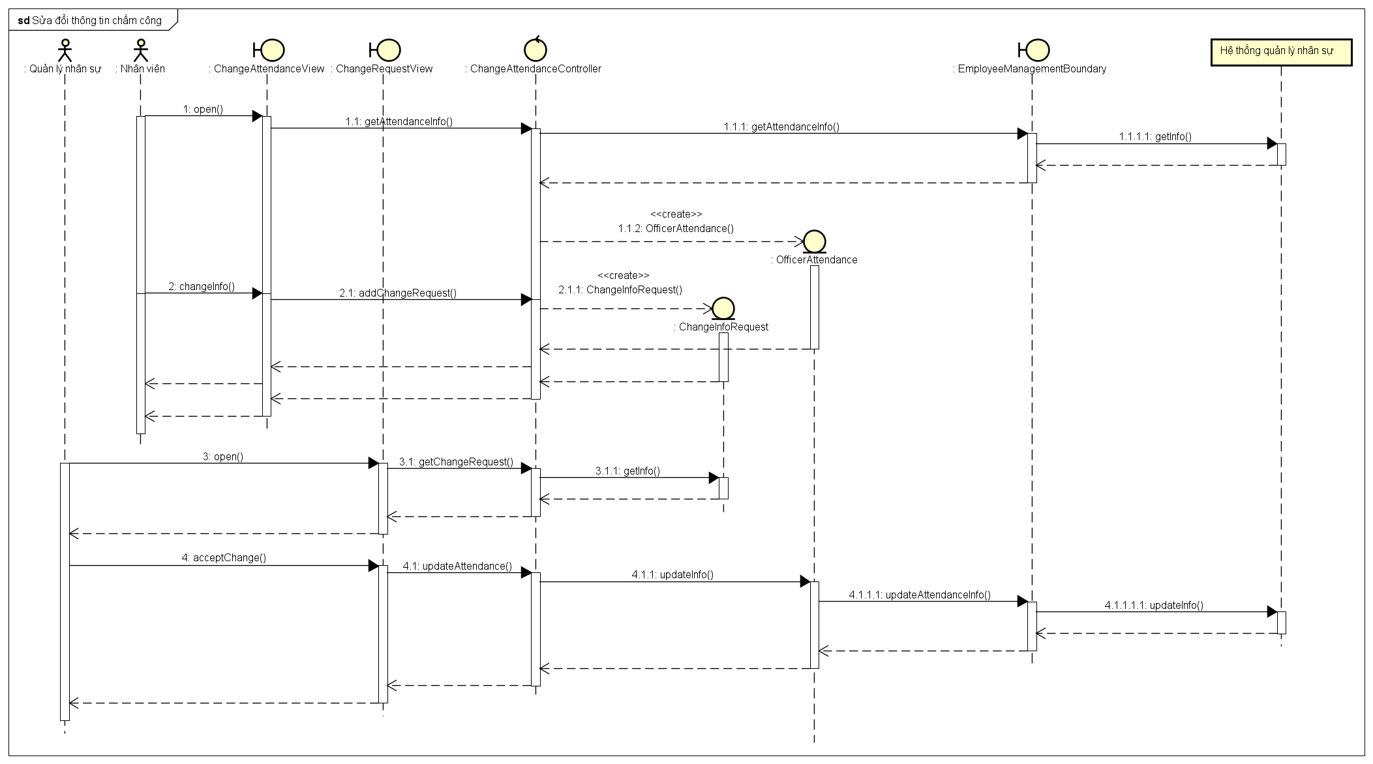

# Biểu đồ lớp mức thiết kế

## Use case “Sửa đổi thông tin chấm công”

